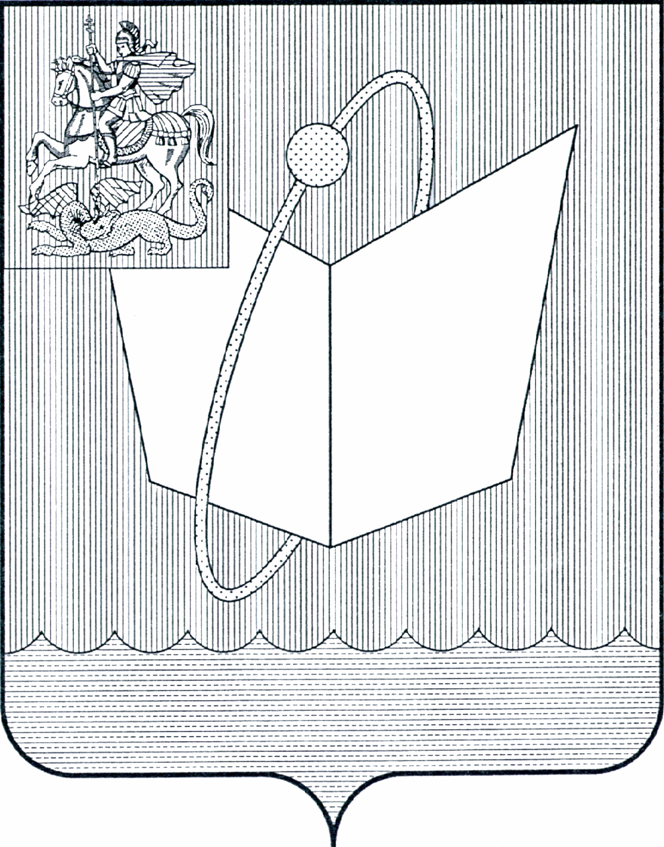
АДМИНИСТРАЦИЯ ГОРОДСКОГО ОКРУГА ФРЯЗИНО

ПОСТАНОВЛЕНИЕ

от 07.07.2025 № 616

О наделении Муниципального казенного учреждения городского округа Фрязино «Управление капитального строительства» функциями по проведению строительного контроля в рамках реализации муниципального контракта от 19.12.2024 № 0148200005424001571 «Выполнение работ и оказание услуг, связанных с одновременным выполнением инженерных изысканий, подготовкой проектной документации, разработкой рабочей документации, выполнением работ по реконструкции и поставкой оборудования по мероприятию: «Реконструкция Котельной № 13 по адресу: Московская область, г.о. Фрязино, ул. Вокзальная, д. 45 (в т.ч. ПИР)»

В соответствии с частью 1 статьи 53 Градостроительного кодекса Российской Федерации, Федеральным законом от 05.04.2013 № 44-ФЗ «О контрактной системе в сфере закупок товаров, работ, услуг для обеспечения государственных и муниципальных нужд», Федеральным законом от 06.10.2003 № 131-ФЗ «Об общих принципах организации местного самоуправления в Российской Федерации», Уставом Муниципального казенного учреждения городского округа Фрязино «Управление капитального строительства», руководствуясь Уставом городского округа Фрязино Московской области,

постановляю:

1. Наделить Муниципальное казенное учреждение городского округа Фрязино «Управление капитального строительства» функциями по проведению строительного контроля в рамках реализации муниципального контракта от 19.12.2024 № 0148200005424001571 «Выполнение работ и оказание услуг, связанных с одновременным выполнением инженерных изысканий, подготовкой проектной документации, разработкой рабочей документации, выполнением работ по реконструкции и поставкой оборудования по мероприятию: «Реконструкция Котельной № 13 по адресу: Московская область, г.о. Фрязино, ул. Вокзальная, д. 45 (в т.ч. ПИР)».
2. Опубликовать настоящее постановление на официальном сайте органов местного самоуправления муниципального образования городской округ Фрязино Московской области в информационно-телекоммуникационной сети Интернет.
3. Назначить ответственным за исполнение настоящего постановления заместителя главы городского округа Фрязино Оганезову В.В.
4. Контроль за исполнением настоящего постановления возложить на первого заместителя главы городского округа Фрязино Горячева С.А.

Глава городского округа Фрязино Д.Р. Воробьев

